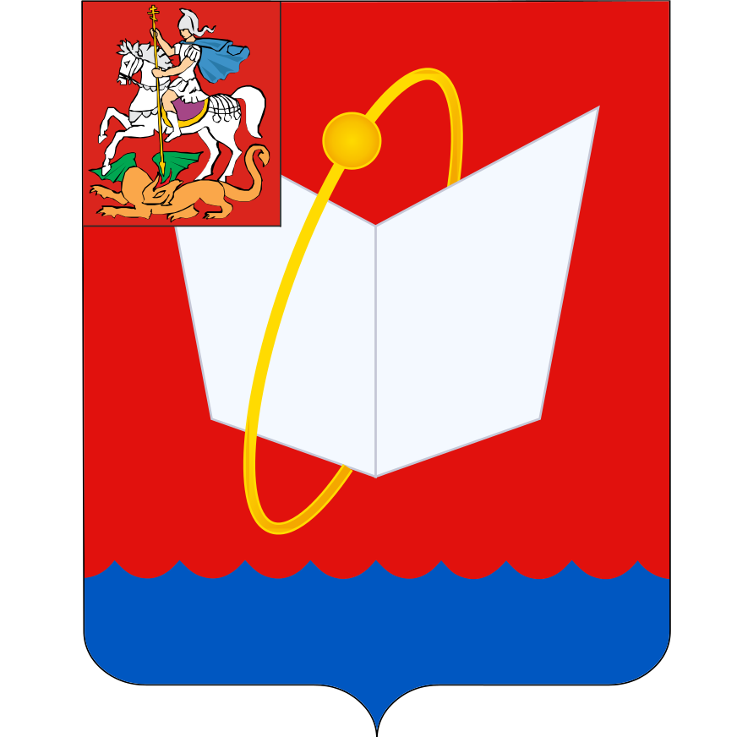
СОВЕТ ДЕПУТАТОВ
ГОРОДСКОГО ОКРУГА ФРЯЗИНО
Мира проспект, д. 15а, г. Фрязино, Московская обл., 141190
тел. 8 (496) 566-91-95, e-mail: frzn_sd@mosreg.ru
ИНН/КПП 5052015871/505001001

ПОВЕСТКА
дня заседания Совета депутатов городского округа Фрязино

27.11.2025 в 17.15, каб. 113
заседание №6

 | 17.15 | Утверждение повестки заседания Совета депутатов городского округа Фрязино  Докладчик – председатель Совета депутатов П.А.Коновалова ___
1 | 17.20 | Проект решения Совета депутатов городского округа Фрязино  «О бюджете городского округа Фрязино Московской области на 2026 год и на плановый период 2027 и 2028 годов»  Докладчик – председатель Совета депутатов П.А.Коновалова
2 | 17.25 | Проект решения Совета депутатов городского округа Фрязино  “О принятии движимого имущества (православные энциклопедии и Большая Российская энциклопедия) из собственности Московской области в муниципальную собственность городского округа Фрязино Московской области”  Докладчик – председатель Совета депутатов Коновалова П.А.
3 | 17.30 | Проект решения Совета депутатов городского округа Фрязино  «Об утверждении Положения о муниципальном контроле на автомобильном транспорте, городском наземном электрическом транспорте и в дорожном хозяйстве на территории городского округа Фрязино Московской области»  Докладчик – председатель Совета депутатов Коновалова П.А.
4 | 17.35 | Проект решения Совета депутатов городского округа Фрязино  «О внесении изменений в перечень индикаторов риска нарушения обязательных требований муниципального контроля на автомобильном транспорте, городском наземном электрическом транспорте и в дорожном хозяйстве и их целевых значений на территории городского округа Фрязино Московской области, утвержденный решением Совета депутатов городского округа Фрязино от 28.02.2022 № 155/34»  Докладчик – председатель Совета депутатов Коновалова П.А.
5 | 17.40 | Проект решения Совета депутатов городского округа Фрязино  «Об утверждении Положения о старосте сельского населенного пункта в городском округе Фрязино Московской области»  Докладчик – председатель Совета депутатов Коновалова П.А.
6 | 17.45 | Проект решения Совета депутатов городского округа Фрязино  «О внесении изменений в Положение о налоге на имущество физических лиц на территории городского округа Фрязино Московской области, принятое решением Совета депутатов города Фрязино от 30.10.2014 № 306»  Докладчик – председатель Совета депутатов Коновалова П.А.
7 | 17.50 | Проект решения Совета депутатов городского округа Фрязино  «Об установлении туристического налога на территории муниципального образования городской округ Фрязино Московской области»  Докладчик – председатель Совета депутатов Коновалова П.А.
8 | 17.55 | Проект решения Совета депутатов городского округа Фрязино  «О награждении»  Докладчик – председатель Совета депутатов Коновалова П.А.
9 | 18.00 | Проект решения Совета депутатов городского округа Фрязино  «О награждении»  Докладчик – председатель Совета депутатов Коновалова П.А.
10 | 18.05 | Проект решения Совета депутатов городского округа Фрязино  «О внесении изменений в сводный перечень наказов избирателей на 2025 год, утвержденный решением Совета депутатов городского округа Фрязино от 24.12.2024 № 532/91»  Докладчик – председатель Совета депутатов Коновалова П.А.
11 | 18.10 | Проект решения Совета депутатов городского округа Фрязино  «О внесении изменений в перечень мероприятий по наказам избирателей на 2025 год, утвержденный решением Совета депутатов городского округа Фрязино от 19.03.2025 № 549/94»  Докладчик – председатель Совета депутатов Коновалова П.А.

Председатель Совета депутатов П.А.Коновалова

